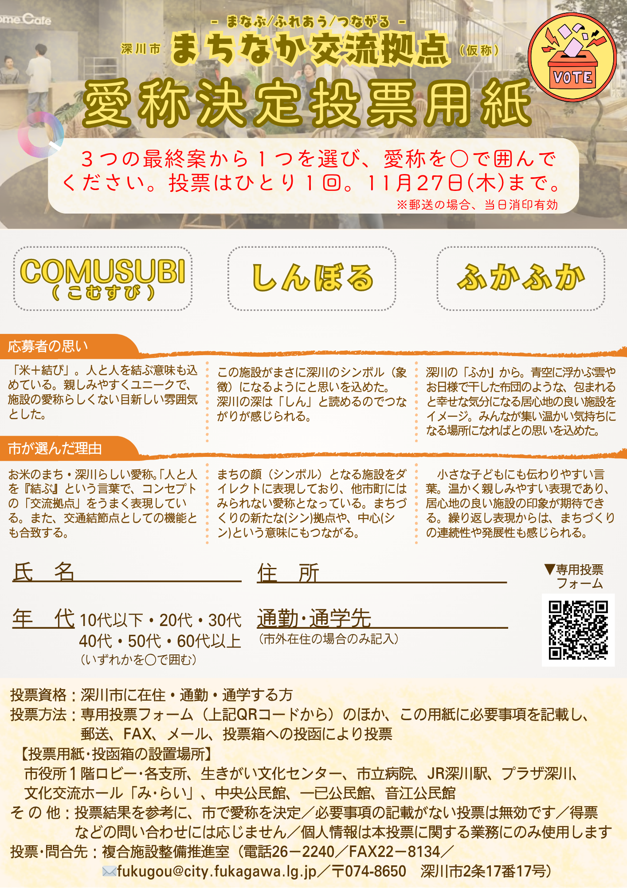

こちらに入力
こちらに入力
こちらに入力

